Сценарий урока по ПДД для обучающихся 2 класса
Тема: «Я пешеход»
Возраст участников: 8 лет.
Количество участников: 15–30 человек.
Продолжительность: 40 минут.
Требования к локации: учебный класс, компьютерный класс.
Дидактические материалы: сборник сценариев проведения тематических занятий в рамках Всероссийской недели безопасности дорожного движения.
Оформление: помещение, в котором планируется проведение занятия, необходимо предварительно оформить тематическими плакатами и знаками дорожного движения для пешеходов.
Цель: закрепить имеющиеся знания о дороге, дорожном движении, безопасности. Сформировать устойчивую потребность к изучению и соблюдению ПДД.
Содержание занятия
В начале занятия педагог вместе со школьниками обсуждают различные примеры, когда человека можно считать участником дорожного движения и назвать его пешеходом, а когда нельзя. Педагог дает понятия «дорога и ее элементы», «виды и типы дорог», «участник дорожного движения», «пешеход», «водитель», «пассажир». При этом детально останавливается только на одном участнике дорожного движения — пешеходах.
Педагог дает обзорные названия и рассказывает о назначениях элементов дороги в населенном пункте: «проезжая часть», «тротуар», «разделительная полоса», «полоса движения». Название и назначение элементов дороги вне населенного пункта: «проезжая часть», «обочина», «кювет». Особенно подробно изучаются обязанности и правила движения пешеходов, дорожные ловушки для пешеходов и их сезонный характер.
В ходе урока предусмотрена тематическая физкультминутка, просмотр мультфильма (при наличии технической возможности) или презентации.
На первом этапе занятия необходимо актуализировать имеющиеся знания у обучающихся в части, касающейся БДД. В начале занятия педагог выясняет, что думают дети о том, кто является и кого следует считать пешеходом, а кого нет.
Введение: мотивационная часть
Педагог:
— Добрый день, дорогие ребята! Сегодня у нас с вами необычное занятие. Оно посвящено правилам дорожного движения. Кто может мне сказать, для чего в школе проводить такие уроки?
Обучающиеся называют варианты.
Педагог:
— Совершенно верно! На наших уроках по безопасности дорожного движения мы с вами научимся быть культурными, грамотными и внимательными участниками дорожного движения. Скажите, а каких участников дорожного движения вы знаете?
Обучающиеся называют варианты.
Примечание: предлагаемый вопрос может вызвать затруднение у обучающихся, поэтому педагогу необходимо наводящими вопросами направить ход мыслей школьников в верном направлении.
Согласно ПДД, «участник дорожного движения» — лицо, принимающее непосредственное участие в процессе движения в качестве водителя, пешехода или пассажира транспортного средства. В данном определении дается полный, исчерпывающий перечень лиц, которые могут участвовать в дорожном движении.
Иными словами, каждый из нас в рамках дорожного движения может быть водителем, пассажиром либо пешеходом.
Педагог (спрашивает у детей или демонстрирует иллюстрации):
— Вы проснулись, потом встали и стали передвигаться по комнате. Вы пешеход?
— Нет!
— Вы отдыхаете на даче и передвигаетесь от дачного домика по огороду или саду в границах садового участка. Вы пешеход?
— Нет!
— Вы идете по коридору школы. Вы пешеход?
— Нет!

— Конечно, пешеходом мы считаемся только тогда, когда выходим на улицу и куда-то направляемся. А участниками дорожного движения мы становимся, когда движемся по дороге.
А если, например, на даче мама попросила вас сходить в магазин, вы пешеход?
— Да!
— Представьте, что вы вместе с родителями вышли из дома и пошли в лес за грибами. В какой момент вы стали пешеходом? По дороге в лес или в лесу?
Обучающиеся называют варианты.
Педагог:
— Совершенно верно. Теперь подумайте и скажите, пожалуйста, какой элемент появляется между двумя объектами: «дачный участок — магазин» и «дачный участок — лес»? Правильно. Когда вы выходите за пределы своего дома или квартиры, вы оказываетесь на дороге.
Примечание: на этом этапе необходимо познакомить обучающихся с термином «дорога». ПДД РФ. 1. Общие положения. «Дорога» — обустроенная или приспособленная и используемая для движения транспортных средств полоса земли либо поверхность искусственного сооружения. Дорога включает в себя одну или несколько проезжих частей, а также трамвайные пути, тротуары, обочины и разделительные полосы (при их наличии).
«Дорожное движение» — совокупность общественных отношений, возникающих в процессе перемещения людей и грузов с помощью транспортных средств или без таковых в пределах дорог.
В ходе информации о дороге педагог подводит детей к выводу, что понятие «дорога» гораздо шире, нежели «проезжая часть». Что «тротуар», «проезжая часть», «обочина» и «разделительная полоса» — это составные части (элементы) дороги, и каждому участнику дорожного движения отводится на дороге определенное место.
Педагог:
— Скажите, пожалуйста, если вы собираетесь сесть в автобус или троллейбус, какой элемент обустройства дороги вы будете искать?
— Остановку! Желтую разметку
— Правильно, а если вы едете на самокате?
— Тротуар! Пешеходную или велопешеходную дорожку. Пешеходную зону — ведь вы пешеход, а самокат — средство передвижения пешехода.
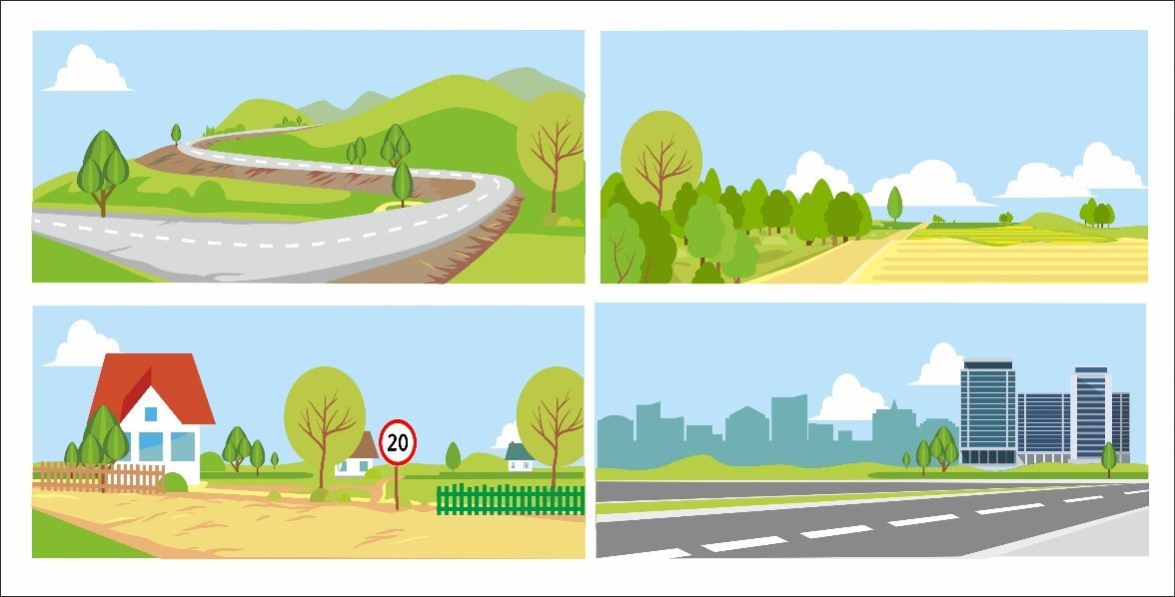
Педагог:
— Молодцы! Пешеходную зону — ведь вы пешеход, а самокат — средство передвижения пешехода. Дороги встречаются везде: в лесах, в полях, в горах в селах и городах.
Дороги бывают с покрытием и без покрытия. Дорога без покрытия называется грунтовой. Покрытие дорог может быть асфальтовое, бетонное, гравийное и булыжное. Покрытие, разметка и дорожные знаки — это признак того, что дорогу можно назвать обустроенной.
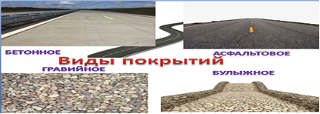

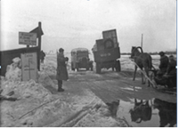
Кроме обустроенных дорог есть еще и «приспособленные». Как правило, это временные дороги, возникающие стихийно, сезонно. Люди приспосабливают различные участки для того, чтобы наладить движение в отдаленные точки и сократить путь. К примеру, зимой замерзло озеро, и тогда машины проложили дорогу через лед к отдаленному населенному пункту. Пришла весна, лед растаял — дороги уже нет.

Самая известная «приспособленная дорога» — Дорога Жизни во время Великой отечественной войны на Ладожском озере.
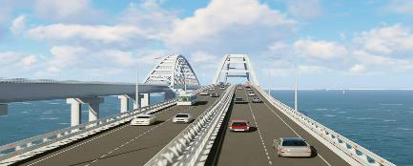
Дорога может появиться и на искусственно созданных сооружениях. Например, Крымский мост — на нем есть автомобильная дорога.
Теперь мы с вами легко сможем понять ключевой термин ПДД — «Дорога». Это обустроенная (та, что имеет покрытие, дорожные знаки) или приспособленная полоса земли или искусственного сооружения. Дорога используется для движения транспортных средств, но у нее есть отдельные элементы — составные части, предназначенные специально для пешеходов. Скажите, какие именно?
Педагог выслушивает ответы. Ключевое понятие — «тротуар».
— Скажите, какие составные части дороги предназначены специально для транспорта?
(Ключевые слова — «проезжая часть», «трамвайные пути».)
— Мы с вами хорошо поработали, а теперь пришло время вернуться к пешеходам. Вы заметили, как я произнесла фразу: «Пришло время»? Что же, получается, раз время «пришло», то оно — пешеход?
Примечание: На данном этапе необходимо напомнить, что в начале урока класс определился с тем, что не любой идущий является пешеходом.
— Давайте подумаем, кого мы не можем назвать пешеходом?
Задание 1 (время выполнения: 5 минут)
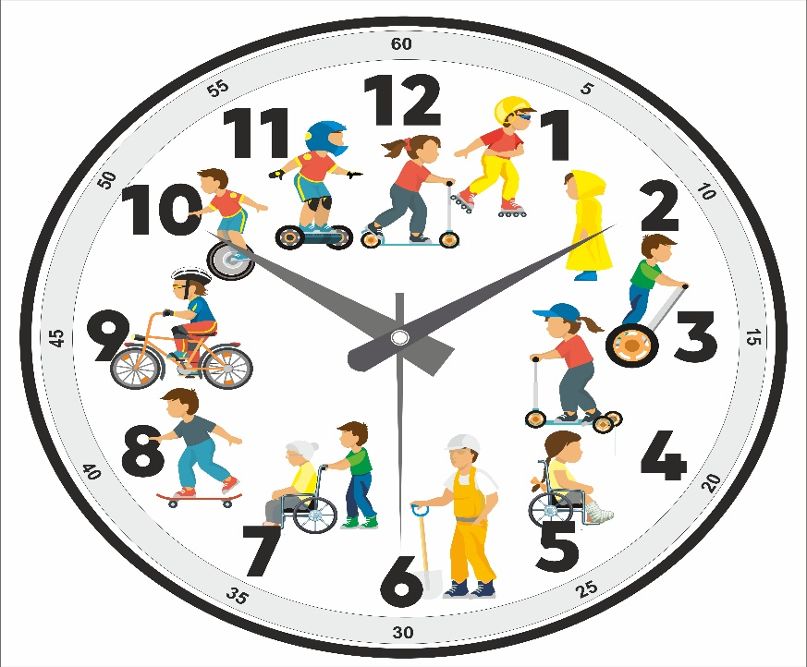

— Ребята, посмотрите на эти «волшебные часы» и определите, какой час (или часы) на циферблате нам нужно заменить, чтобы каждый час символизировал пешехода или средство передвижения для пешехода.
- Человек на роликах — пешеход?
- Идущий ребенок в плаще — пешеход?
- Человек на сегвее — пешеход?
- Девочка на трехколесном самокате — пешеход?
- Ребенок в инвалидном кресле — пешеход?
- Дорожный рабочий — пешеход?
- Человек, везущий инвалидную коляску, — пешеход?
- Мальчик на скейте — пешеход?
- Человек на велосипеде — пешеход?
- Если вы передвигаетесь на моноколесе, вы — пешеход?
- Вы решили покататься на гироскутере, вы — пешеход?
- Девочка на двухколесном самокате — пешеход?
Обучающиеся хором отвечают.
Правильные ответы: 6 — дорожный рабочий не пешеход; 9 — велосипедист не пешеход. Все прочие варианты, согласно определениям п. 1.2 ПДД, являются пешеходами. Пешеход — лицо, находящееся вне транспортного средства на дороге либо на пешеходной или велопешеходной дорожке и не производящее на них работу.
К пешеходам приравниваются лица, передвигающиеся в инвалидных колясках, ведущие велосипед, мопед или мотоцикл, везущие санки, тележку, детскую или инвалидную коляску, а также использующие для передвижения роликовые коньки, самокаты и иные аналогичные средства.
Педагог:
— Ребята! Кто-нибудь заметил, что в правилах ПДД написано, что пешеход «находится вне транспортного средства на дороге»? НА ДО-РО-ГЕ!!! Означает ли это, что человек находится на проезжей части? Верно, не означает. Мы с вами помним, что дорога состоит из разных элементов, а одним из них является тротуар. Именно там и должны находиться пешеходы.
Давайте с вами вместе вспомним, где же пешеходам разрешено передвигаться?
По тротуару. | Всегда.
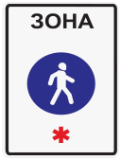  В пешеходной зоне. |   До окончания зоны действия знака.
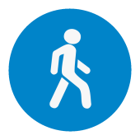  На пешеходной дорожке. | – При отсутствии тротуара.  – Одновременно могут двигаться и по тротуару, и по пешеходной дорожке.
На велопешеходной дорожке. 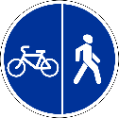 | – При отсутствии тротуара.  – При отсутствии отдельной пешеходной дорожки.  – Одновременно могут двигаться и по тротуару, и по велопешеходной дорожке на стороне для пешеходов.
На обочине. | Отсутствуют тротуар, пешеходная или велопешеходная дорожка.
На велосипедной дорожке.   | – Отсутствует тротуар, пешеходная, велопешеходная дорожка или нет возможности двигаться по ним.  – Отсутствует обочина.
Край проезжей части.  При движении по краю проезжей части пешеходы должны идти навстречу движению транспортных средств.  Лица, передвигающиеся в инвалидных колясках, ведущие мотоцикл, мопед, велосипед, в этих случаях должны следовать по ходу движения транспортных средств. | Есть тротуар, пешеходная или велопешеходная дорожка, но пешеходы создают помехи другим пешеходам из-за того, что:  – переносят громоздкие предметы;  – перевозят громоздкие предметы;  – двигаются в инвалидных колясках.

Велосипедная зона.  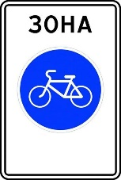 | П. 24.11 В велосипедной зоне пешеходам разрешается переходить проезжую часть в любом месте при условии соблюдения требований пунктов  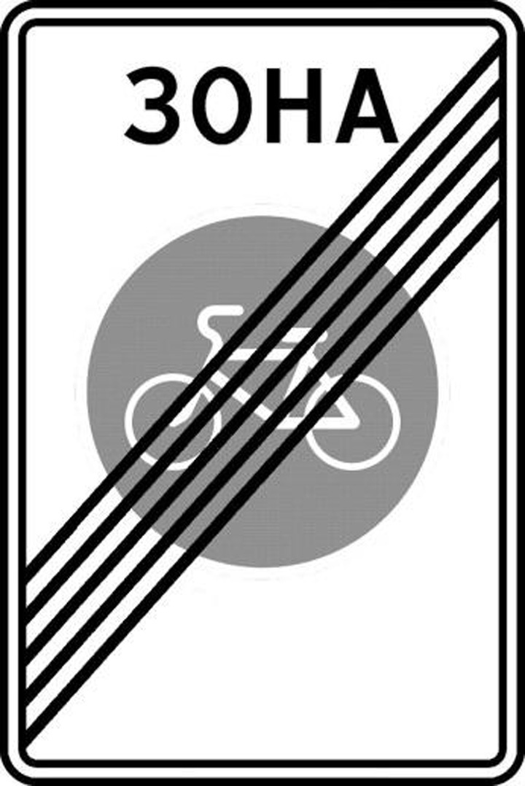  4.4 –4.7 Правил  (Обязанности пешеходов)  до окончания действия знака.
Педагог:
— Как мы видим, пешеходы тесно связаны с дорогой и дорожным движением. Следовательно, мы можем назвать их «участниками дорожного движения». Как вы думаете, кого еще можно назвать участниками дорожного движения?
Обучающиеся предлагают варианты, педагог обобщает их и делает вывод:
— В правилах дорожного движения к «участникам дорожного движения» относятся пешеходы, водители и пассажиры.

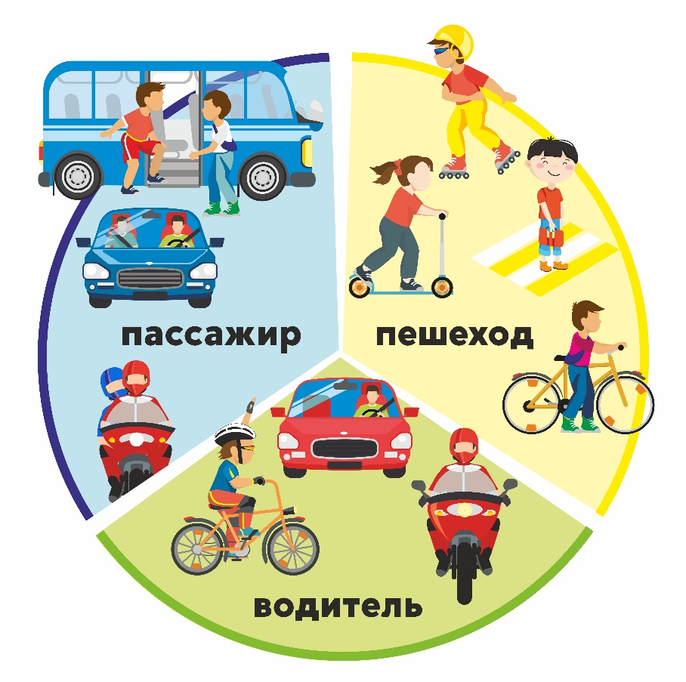
— Мы с вами узнали много интересного и полезного. Давайте немного разомнемся. Вы согласны?
— Да!
— Для продолжения нашего занятия я разделю вас на три команды. Первая — «Пешеходы», вторая — «Пассажиры» и третья — «Водители».
Примечание: для проведения физкультминутки предпочтительно использовать музыкальное оформление. Пример песни о ПДД: https://www.youtube.com/watch?v=yROuw58VO-c.
Текст песни:  Этот мир состоит из пешеходов,  Из машин и из шоферов,  И, конечно, из дорог.  Чтобы все в этом мире жили дружно,  Непременно всем нам нужно  Жить по правилам, дружок.  Соблюдайте их, друзья,  Нам без них никак нельзя,  Пешеходы и шоферы,  Правила дорожного движения.  Пешеходы и шоферы,  Правила дорожного движения. | Светофор нам мигнет зеленым глазом,  И замрут машины сразу,  И пойдем мы на урок.  Красный свет — надо вам не торопиться,  Надо всем остановиться,  Это правило дорог.  Соблюдайте их, друзья,  Нам без них никак нельзя,  Пешеходы и шоферы,  Правила дорожного движения.  Пешеходы и шоферы,  Правила дорожного движения.  Соблюдайте их, друзья,  Нам без них никак нельзя,  Пешеходы и шоферы,  Правила дорожного движения.  Пешеходы и шоферы,  Правила дорожного движения.

Педагог:
— Вы готовы? Итак, пока звучит музыка, изобразите пешеходов, переходящих проезжую часть под зонтом.
Постепенно мы будем усложнять задания.
- Вдруг поднялся сильный ветер и начался проливной дождь. Ваши действия?
Обучающиеся: поднимают воображаемый зонт высоко над головой.
- Вы подошли к пешеходному переходу. Что нужно сделать?
Обучающиеся: останавливаются. Осмотреться. Убедиться в безопасности.
- Вы сели в автомобиль. Что вы делаете первым делом?
Обучающиеся: жестом показывают, как они пристегивают ремень безопасности.
- Вечером вы идете на прогулку. Мама дала вам световозвращатели. Куда мы их крепим? Помните, что водители должны видеть вас с любой стороны.
Обучающиеся: жестами показывают места правильного крепления световозвращателей.
Примечание: педагог комментирует каждое выполнение задания и поправляет детей в случае его неверного выполнения.
Педагог:
— Мы с вами большие молодцы! А теперь, чтобы не забыть все, что мы узнали, давайте с вами вместе вырастим дерево безопасности, которое будет висеть в нашем классе и напоминать нам всем о необходимости соблюдать ПДД.
Примечание: педагог крепит на доску распечатанное изображение дерева без листьев (рис. 1). Обучающимся раздается по одному вырезанному листу дерева с номерами (рис. 6) на каждую парту. Каждому номеру соответствует конкретное утверждение.
Механика проведения игры: педагог по порядку зачитывает утверждения, соответствующие номерам листьев. Обучающиеся, сидящие за одной партой, совещаются и озвучивают свой ответ. Если утверждение верно, листок с данным номером крепится на дерево (например, кнопкой или магнитом). Если нет — листочек крепится у основания ствола, как опавший.
Задание «Дерево безопасности» дает дальнейшую возможность педагогу не только прокомментировать ответы, но и перейти к теме «Дорожные ловушки».
Варианты утверждений
Лист № 1 | Пешеходы двигаются по тротуарам. | Верно.
Лист № 2 | Пешеходный светофор — красно-зеленый. | Верно.
Лист № 3 | Разрешено играть на проезжей части. | Неверно.
Лист № 4 | Лица на роликах — это пешеходы. | Верно.
Лист № 5 | Автобус обходят сзади. | Неверно.
Лист № 6 | Пешеходам разрешено перебегать проезжую часть наискосок. | Неверно.
Лист № 7 | Пешеходы могут двигаться по пешеходной дорожке. | Верно.
Лист № 8 | Обочина — это элемент дороги. | Верно.
Лист № 9 | Велосипедисту не нужен шлем. | Неверно.
Лист № 10 | На самокате можно ездить по дорогам общего пользования. | Неверно.
Лист № 11 | Регулируемый перекресток безопаснее нерегулируемого. | Верно.
Лист № 12 | Подземный пешеходный переход — наиболее безопасный. | Верно.

Рисунок 1. «Дерево безопасности»

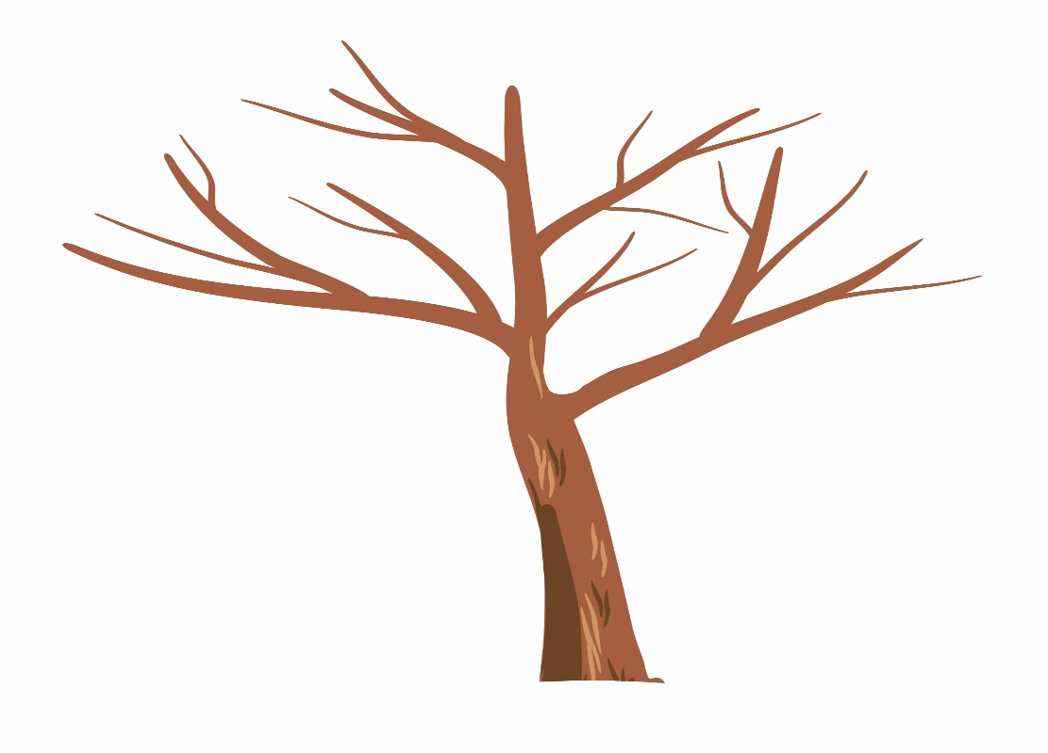
Рисунок 2. «Дерево безопасности»




Следует обратить особое внимание на листочек № 5.С утверждением «Автобус обходят сзади» (это неверное утверждение, и опасная модель поведения пешехода), педагогу необходимо подробно проработать с классом этот вопрос.
Примечание: автобус, как и троллейбус или трамвай, по своим размерам больше пешехода. Следовательно, за размерами транспортного средства пешехода не видно.
На картинке видно, что при выходе из-за стоящего автобуса сзади белый автомобиль не успеет затормозить. При выходе спереди — пешехода не видит водитель синей машины.
Кроме того, ПДД РФ предупреждают пешеходов в п. 4.5: «…При переходе дороги вне пешеходного перехода пешеходы, кроме того, не должны создавать помех для движения транспортных средств и выходить из-за стоящего транспортного средства или иного препятствия, ограничивающего обзорность, не убедившись в отсутствии приближающихся транспортных средств».
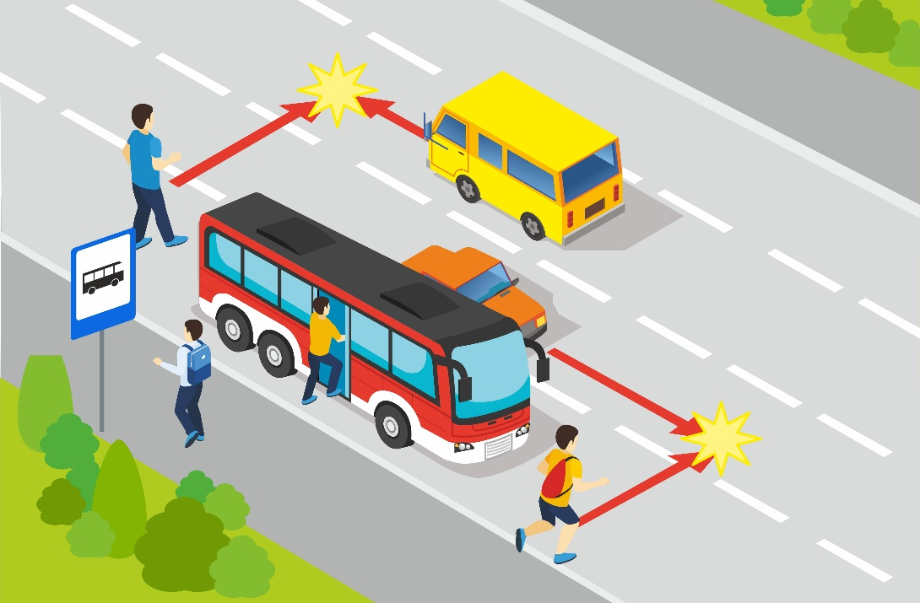
Вывод: ни спереди, ни сзади транспортное средство не обходят — это закрытый обзор. Следует подождать, когда транспортное средство отойдет от остановки, и откроется обзор дороги в обе стороны. Водители видят вас. Вы видите машины.
Педагог:
— Друзья! Все усвоили, что нельзя обходить транспортное средство ни с какой стороны, и нужно дождаться, пока оно отъедет?
— Да!
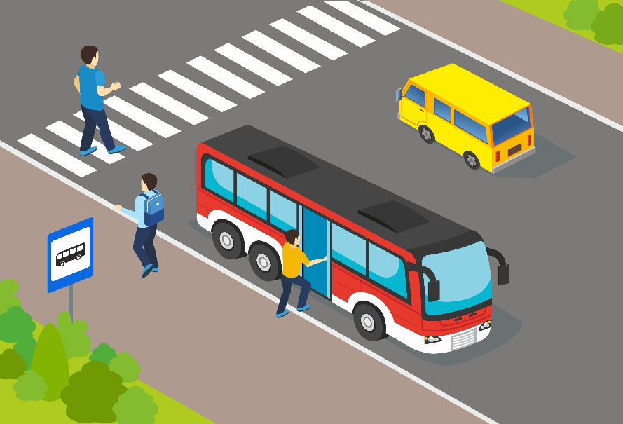
— Правильно! Точно так же мы поступаем и на нерегулируемом пешеходном переходе.
Нерегулируемый пешеходный переход — очень опасное место. Особенно если дорога имеет несколько полос для движения. Прежде чем перейти, необходимо остановиться и убедиться, что все водители на всех полосах тебя заметили, остановились и пропускают.
По первой полосе, как правило, движется городской транспорт, который из-за своих размеров закрывает обзор. Водитель автобуса тебя заметил и остановился, но это не повод немедленно переходить дорогу. По второй или третьей полосе с большой скоростью может двигаться легковая машина, которую ты не видишь, а значит и водитель машины не видит тебя.
Правило простое: сколько полос для движения имеет дорога — столько автомобилей должны полностью остановиться и пропустить тебя.
Обзору дороги могут мешать повороты, спуски, подъемы и деревья вдоль дороги. Именно поэтому пешеходам необходимо переходить дорогу там, где она хорошо просматривается в обе стороны.

«Дорожной ловушкой» может стать арка дома, угол здания, кустарники, расположенные у проезжей части.

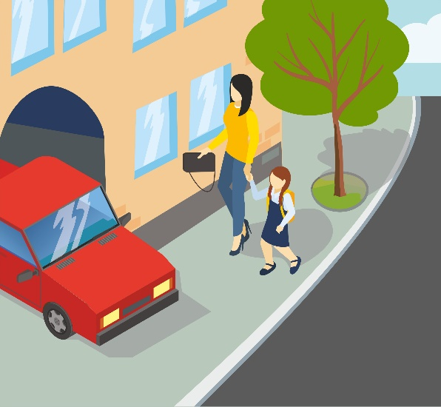
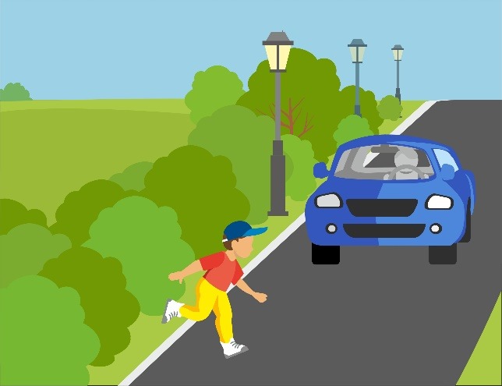
На перекрестках к традиционным правилам безопасности (посмотри налево, посмотри направо) следует добавить еще одно дополнительное правило: посмотри назад.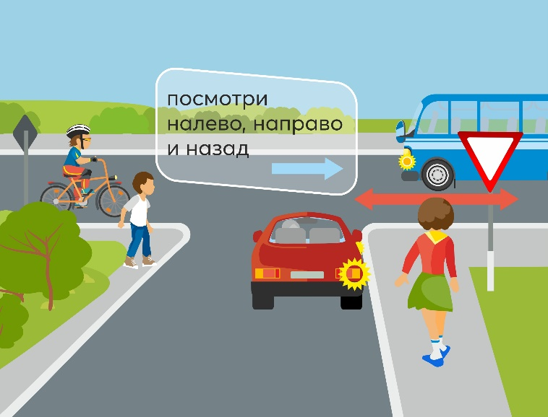

Возможно, что на дорогу, которую ты собрался переходить с перекрестка, поворачивает автомобиль.

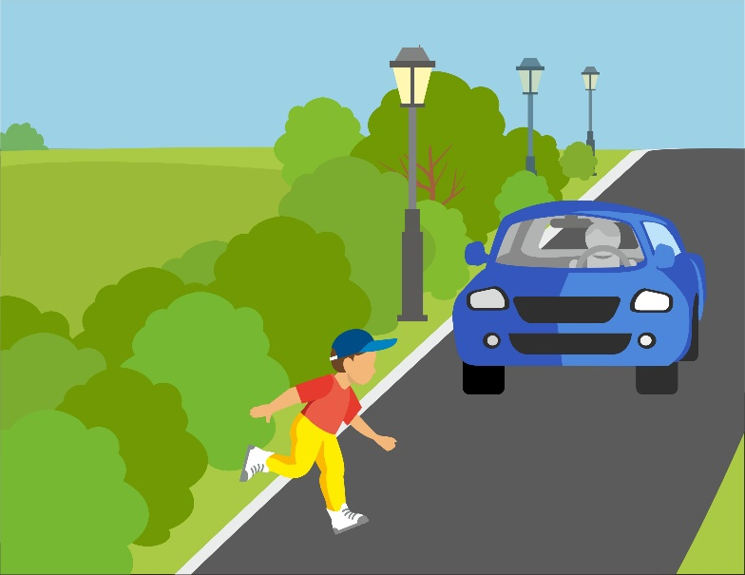
Если в зоне видимости нет подземного или наземного пешеходного перехода, то пешеходы используют свое право перейти дорогу на участках без разделительной полосы и ограждений, с хорошим обзором дороги в обе стороны. Именно здесь пешеходов подстерегает еще одна «дорожная ловушка» закрытого обзора.

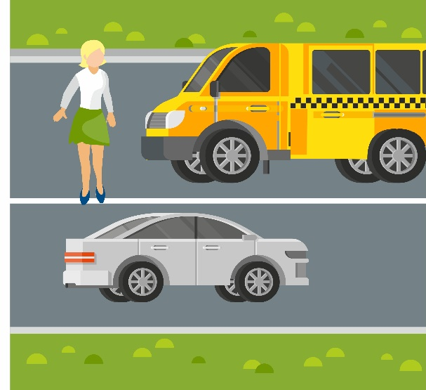
В случае если пешеход не успел пересечь проезжую часть, он останавливается на линии, разделяющей транспортные потоки. Визуально наблюдая приближающиеся на большой скорости автомашины справа, пешеход может отступить назад и не заметить автомашину сзади.

Задание № 3
Перед вами геометрические фигуры (треугольник, круг, квадрат, прямоугольник) и пиктограммы с изображением пешехода и велосипеда.
Соедините и пронумеруйте стрелочки так, чтобы:
- первой парой был знак «Дети»,
- второй — «Движение пешеходов запрещено»,
- третьей — «Велосипедная дорожка»,
- четвертой — «Пешеходный переход».
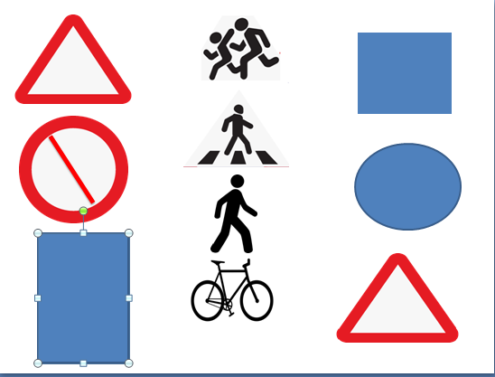
Примечание: после выполнения задания педагог акцентирует внимание на том, что в этом задании четвертой парой могли быть две фигуры: синий квадрат и красный треугольник.
И в том и в другом случае ответ был бы верным, ведь в ПДД два знака носят название «Пешеходный переход», а в задании не указано, какой группы знак сделать.
В чем отличие этих знаков и как они относятся к безопасности пешеходов? Далее демонстрируется мультфильм «Два похожих знака»: https://www.youtube.com/watch?v=SrCFq5NXio0.
При отсутствии технической возможности обучающимся следует объяснить следующее.
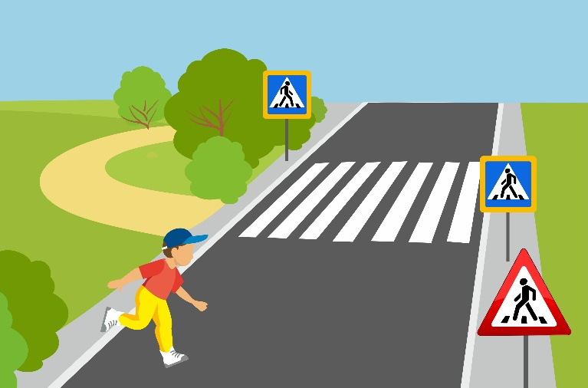
Педагог:
— Внимательно посмотрите на рисунок. Мы видим на нем:
- 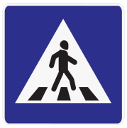 знак особых предписаний «Пешеходный переход». Он синего цвета, квадратной формы, с белым треугольником внутри, на котором изображен пешеход и дорожная разметка «Пешеходный переход».

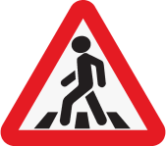
- Предупреждающий знак «пешеходный переход» треугольной формы, с красной каймой по контуру.
На нем изображен пешеход и дорожная разметка «Пешеходный переход».
Оба этих знака очень похожи по названию, но отличаются по форме и цвету.
Знак треугольной формы с красной каймой относится к предупреждающим и рассчитан на водителей. Он информирует водителя о том, что в населенном пункте через 50–100 метров, а вне населенного пункта через 150–300 метров будет нерегулируемый пешеходный переход.
Водитель должен предпринять все соответствующие меры безопасности: снизить скорость, повысить внимание.
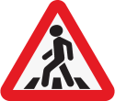
Таким образом, по пути следования автомобиля сначала будет знак , потом этот знак 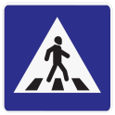, который обозначает границы пешеходного перехода. Знак парный (их должно быть два, справа и слева от разметки «Зебра» ).
Главное, что должен знать пешеход, — переходить в зоне действия предупреждающего знака треугольной формы небезопасно.
Ведь только в этой точке водитель начинает снижать скорость и предпринимать меры безопасности. Из этого следует вывод, что и место, где установлен знак «Дети», а он тоже треугольной формы с красной каймой, — не самое безопасное место для перехода.
Кстати, многие делают ошибку и называют знак не «Дети», а «Осторожно, дети». Собственно, слово «осторожно» должен мысленно сказать себе водитель, ведь знак информирует его о приближении к участку дороги, где возможно появление детей: к школе, детскому саду, детской поликлинике, детскому оздоровительному комплексу и т. д.
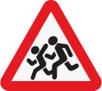

Эти знаки не дают пешеходам никакого преимущества.
Когда я говорил(а) о знаках, то упомянул(а) такое понятие: «нерегулируемый пешеходный переход». Как вы считаете, что такое регулируемый пешеходный переход или регулируемый перекресток? Кто и что должны его регулировать?
Обучающиеся называют варианты (светофор, регулировщик).
Примечание: понятия регулируемого и нерегулируемого пешеходного перехода аналогичны понятиям регулируемого и нерегулируемого перекрестка. Перекресток, где очередность движения определяется сигналами светофора или регулировщика, считается регулируемым.
Педагог:
— Друзья, а кто может мне назвать, что должно в обязательном порядке присутствовать на регулируемом перекрестке?
Обучающиеся называют варианты.
Педагог:
— Правильно! Это светофор или регулировщик.
На какой картинке изображен регулируемый пешеходный переход?
Правильный ответ: на обеих картинках.
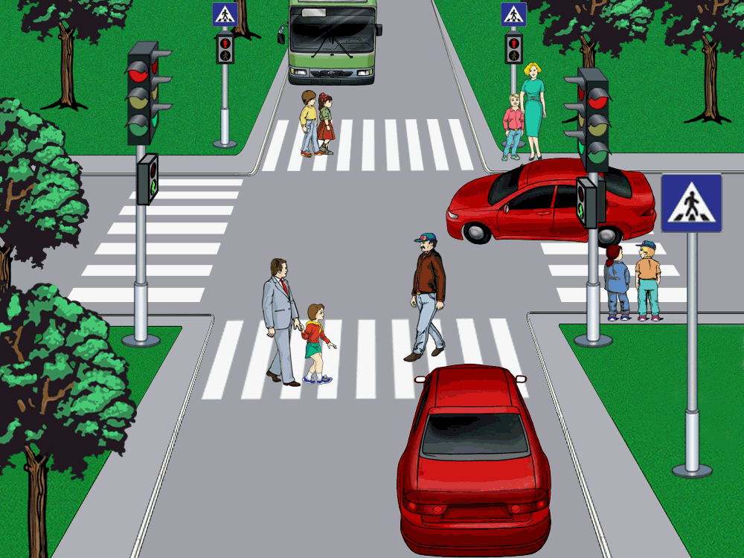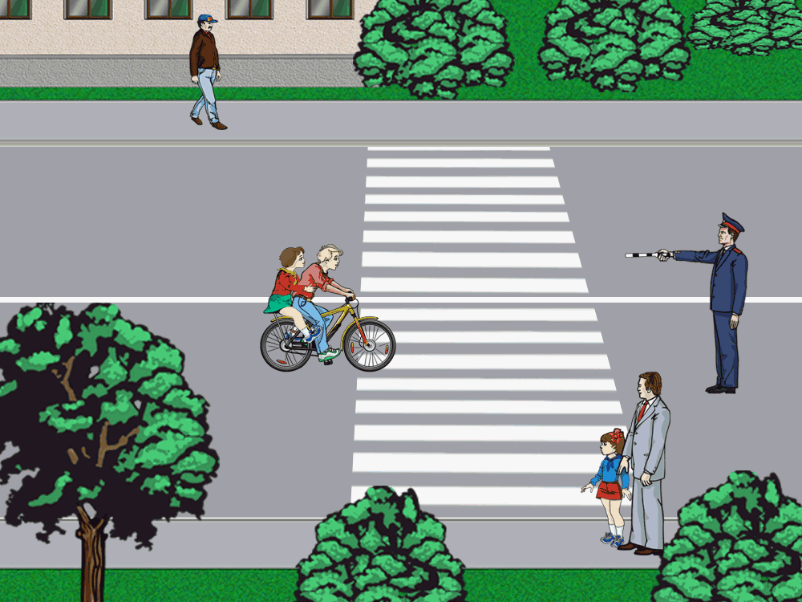
Педагог:
— Ребята, а какие светофоры вы знаете?
Ответ: транспортные и пешеходные. Транспортные имеют три сигнала: красный, желтый, зеленый, а пешеходные — два сигнала: зеленый и красный.
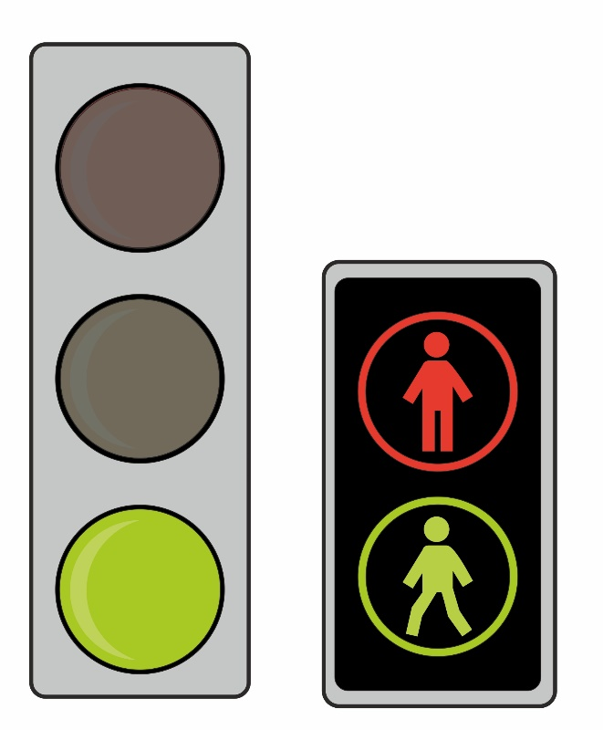
На транспортном светофоре, согласно ПДД, зеленый — разрешающий для транспортных средств. Значит, фраза «зеленый говорит: проходите, путь открыт» призывает на зеленый сигнал идти пешеходов.
Что же получается, и транспортным средствам зеленый сигнал, и пешеходам зеленый сигнал? Справедливости ради отмечу, что такая ситуация возможна, но на перекрестке, и не для всех пешеходов.
Посмотрите на картинку и скажите, каким пешеходам на зеленый сигнал транспортного светофора разрешено движение? Правильно, тем, которые двигаются в попутном направлении с автомобилями.
Пешеходный светофор
На первый взгляд кажется, что пешеходы всегда могут свободно идти на зеленый сигнал пешеходного светофора. С точки зрения безопасности, есть ситуации, при которых зеленый сигнал пешеходного светофора становится опасным, а значит — запрещающим.
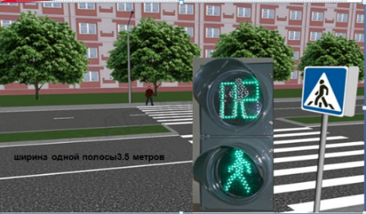
Давайте представим себе проезжую часть, у которой по две или более полосы для движения в каждом направлении (т. е. с четырьмя полосами для движения).
Ширина одной полосы может быть 3,75 метров согласно ГОСТу, а может быть и больше 4,5 метров. Умножаем 3,75 на 4 и получаем 15 метров. А если на 4,5, то будет еще больше — 18 метров.
Представим себе, что вы подошли к тротуару и собираетесь переходить дорогу, ширина которой 15–18 метров. Горит зеленый сигнал пешеходного светофора, а цифровое табло показывает, что осталось 1–2 секунды времени.
Можете ли вы начать движение?
— Нет!
— Почему же, ведь горит зеленый? Ну, во-первых, вы видите, что проезжая часть широкая, а во-вторых, вам осталось мало времени, а бежать через проезжую часть нельзя.
Соответственно, вы для себя решаете, что за 1 секунду вы не пройдете 18 метров, в лучшем случае едва ли успеете дойти до середины. А это еще одна ситуация, когда для пешеходов, да еще и на их родном светофоре, запрещающим является зеленый сигнал.
Продолжим. Теперь ситуация такая. Дорога все та же — 15–18 метров, а на пешеходном светофоре нет цифрового табло отсчета времени, или оно сломалось. Вы подошли к тротуару, горит зеленый сигнал, вы решаете перейти проезжую часть.
Стоп! Сколько времени уже горит зеленый? Сколько ему осталось? Вы не знаете ответов на эти вопросы. А вдруг те же 1–2 секунды, за которые, как мы уже выяснили прежде, вы не успеете пересечь проезжую часть?
Из этого следует вывод о том, что утверждение «зеленый сигнал светофора всегда разрешает движение пешеходам» не совсем верно.
Зеленый может быть запрещающим, если это:
- Транспортный светофор на перекрестке, где зеленый горит для машин не попутного с пешеходом направления.
- Светофор с контуром велосипеда, где зеленый для велосипедистов.
- Стрелки в дополнительных секциях светофора, если направление движения ТС совпадает с маршрутом пешехода.
Зеленый сигнал пешеходного светофора при определенных условиях, а именно — пешеходный светофор с цифровым отсчетом времени, показывающий окончание цикла (1–2 секунды) или вообще без цифрового отсчета, считается опасным!

Подведение итогов. Рефлексия урока
Педагог:
— Друзья! Мы с вами проделали большой путь и узнали много нового и полезного. Сейчас я предлагаю вам перейти к заключительному заданию.
Примечание: на доске или на отдельном листе записаны фразы. Педагог раздает детям смайлики на дорожных знаках и просит поставить у определенной фразы один смайлик. Таким образом педагог сможет получить обратную связь о качестве занятия и уровне усвоения материала обучающимися.

- Урок полезен, все понятно.
- Мне кое-что чуть-чуть неясно.
- Еще придется потрудиться, ведь ПДД мне пригодится!
Педагог:
— Я вижу, что многие из вас определили наше занятие как важное и полезное, но есть еще желание продолжать изучать ПДД дальше. Уверен(а), что в рамках Всероссийской недели безопасности мы с вами еще встретимся и изучим множество полезной и важной информации.
Сейчас я предлагаю вам провести небольшой экзамен. Для этого нам понадобятся ваши кулачки.
Педагог закрепляет материал урока блиц-опросом: просит детей показать рукой знак, если сказанная им фраза верная, и рассердиться (например, погрозить пальцем или сказать «нет») на неверную фразу.

Варианты вопросов и утверждений

- Лица на роликовых коньках, самокатах и иных аналогичных средствах — пешеходы?
- Пешеходы должны обходить трамвай спереди, а автобус сзади.
- Пешеходы должны двигаться по тротуарам, пешеходным и велопешеходным дорожкам.
- Пешеходный светофор имеет два сигнала: красный и зеленый.
- Дорога и проезжая часть — это одно и то же понятие. (Нет.)

- Проезжая часть — это элемент дороги.
- При определенных условиях зеленый сигнал пешеходного светофора может быть опасным, а значит запрещающим. (Да.)

